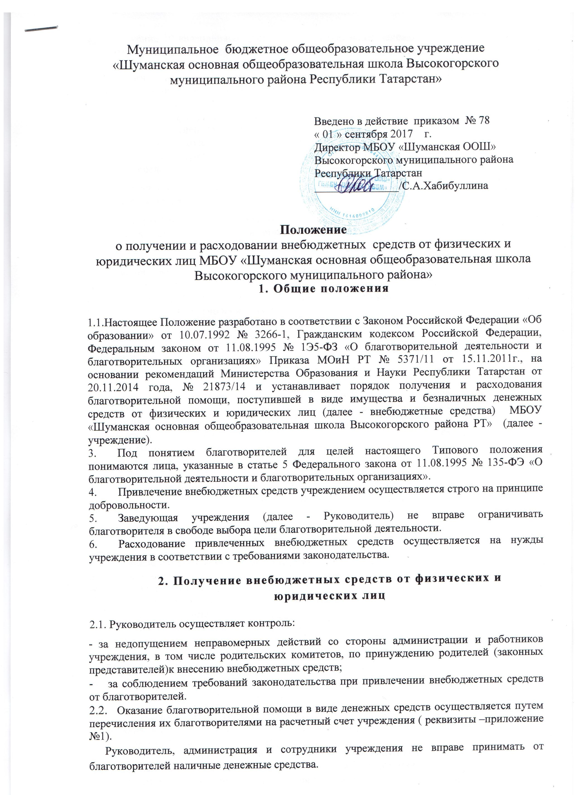В течение 10 календарных дней со дня перечисления денежных средств на расчетный счет учреждения, благотворитель вправе обратиться в учреждение с обращением (по желанию - с приложением квитанции о внесении денежных средств), в котором указывает целевое назначение перечисленных им денежных средств. Форма обращения утверждается руководителем по согласованию с учредителем учреждения.
В случае поступления от благотворителя обращения с указанием целевого назначения перечисленных им средств, в течение 30 календарных дней со дня поступления такого обращения Комиссией учреждения, созданной в порядке, установленном пунктом 3.1. положения, в протоколе заседания фиксируется цель благотворительной помощи согласно обращению благотворителя, а также сроки, способы и порядок расходования поступивших денежных средств.
Заверенная учреждением копия протокола вручается благотворителю либо направляется по почте в течение трех дней с момента проведения заседания.
- В случае поступления денежных средств на благотворительные цели на расчетный счет учреждения и отсутствия в течение 10 календарных дней с момента поступления денежных средств обращения со стороны благотворителя, Комиссией учреждения составляется протокол, в котором указываются сроки, способы и порядок расходования поступивших денежных средств. В этом случае целевое назначение поступивших денежных средств определяется Комиссией учреждения с учетом предложений, высказанных руководителем учреждения и членами Комиссии. Указанные средства направляются Комиссией исключительно на нужды учреждения.
Заверенная учреждением копия протокола для ознакомления размещается в общедоступном месте учреждения.
- Руководитель не вправе требовать от благотворителя представления квитанции или иного документа, свидетельствующего о зачислении денежных средств на расчетный счет учреждения.
2.6. Благотворительная помощь, поступившая в Учреждение в виде имущества, приходуется учреждением в порядке, установленном законодательством, в течение 10 календарных дней ( обращение оформляется в виде заявления (приложение № 2), заключается договор дарения ( приложение № 3), принимается на баланс учреждения). Данная информация доводится до сведения благотворителя в письменном виде в течение трех дней с момента совершения указанных действий, а также размещается в общедоступном месте учреждения.

3. Расходование внебюджетных средств, поступивших от физических и юридических лиц
3.1. Расходование внебюджетных средств допускается только в соответствии с их целевым назначением, указанным в протоколе.
Решение о расходовании внебюджетных средств принимается Комиссией учреждения по расходованию внебюджетных средств (далее - Комиссия), которая состоит не менее, чем из 5 человек, включая председателя Комиссии. В состав Комиссии включаются представители от органов самоуправления учреждения (не менее одного человека от родительского комитета), не менее двух представителей от родительской общественности учреждения, не входящих в состав органов самоуправления учреждения, и не менее одного представителя от учредителя учреждения.
Решение об избрании представителей в состав Комиссии принимается на общем собрании Детского сада, оформляется протоколом. Данный протокол направляется учредителю учреждения, который назначает своего представителя и утверждает состав Комиссии соответствующим локальным актом.
Комиссия из своего состава избирает председателя. Председателем избирается лицо, в отношении которого проголосовали все члены Комиссии. В случае, если Комиссией не избран председатель в течение 10 календарных дней после утверждения состава Комиссии учредителем учреждения, то Комиссия назначает председателем иное лицо, не входящее в состав Комиссии и не являющееся работником учреждения. Избрание председателя Комиссии оформляется протоколом Комиссии и подписывается всеми членами Комиссии.
Руководитель не вправе входить в состав Комиссии, но при этом вправе представлять предложения по целевому расходованию внебюджетных средств, а также по поставщикам и исполнителям. Кроме того, данные предложения могут быть представлены учредителем, участниками образовательного процесса и представителями общественности.
Информация о времени и месте проведения заседания Комиссии размещается в общедоступном месте учреждения не менее чем за 5 календарных дней до начала заседания Комиссии. Заседание Комиссии является открытым.
Заседание Комиссии считается правомочным, если на нем присутствуют все члены Комиссии.
Решение о расходовании внебюджетных средств от благотворителей принимается Комиссией коллегиально и оформляется протоколом, в котором в обязательном порядке указывается размер привлеченных внебюджетных средств, цели расходования и сумма, подлежащая расходованию на указанные цели.
Решение считается принятым, если за него проголосовали все члены Комиссии.
3.2. По истечении срока использования внебюджетных средств, указанного в протоколе, Комиссией составляется протокол об использовании внебюджетных средств с указанием в нем следующих данных: наименование юридического лица, у которого были приобретены товары, работы и услуги, адрес фактического местонахождения и номера телефонов (если физическое лицо, то его фамилия, имя, отчество и его паспортные данные, адрес регистрации по месту жительства и фактического нахождения, номера телефонов), полная информация обоснования цены, по которой были приобретены товары, работы и услуги на примере не менее 3-х потенциальных поставщиков, с указанием полного наименования юридического лица либо фамилии, имени, отчества физического лица и его паспортных данных, их фактическое и юридическое местонахождение, номера телефонов, а также их цена на приобретенные товары, работы и услуги.
Протокол, указанный в абзаце первом пункта 3.2., утверждается председателем Комиссии и подписывается всеми членами Комиссии в течение 7 календарных дней со дня освоения внебюджетных средств.
Протокол о расходовании внебюджетных средств, не соответствующий требованиям настоящего Типового положения и законодательству, должен быть отменен Комиссией по письменному требованию Руководителя или учредителя учреждения.
Протокол расходования внебюджетных средств после его подписания размещается в общедоступном месте учреждения для ознакомления.
3.3 Копия протокола, указанного в пункте 3.2., передается Руководителю для составления им отчета о расходовании внебюджетных средств. Составление Руководителем отчета о расходовании внебюджетных средств производится в течение 30 календарных дней после их использования.
- Руководитель по запросу благотворителя обязан предоставить ему полную информацию о расходовании и возможность осуществления контроля за процессом расходования внесенных им безналичных денежных средств, использования имущества, представленного благотворителем.
- Руководитель составляет ежегодный публичный отчет о привлечении и расходовании внебюджетных средств, который подлежит согласованию с учредителем учреждения.

4. Формы контроля за соблюдением требований настоящего Положения
- Руководителем обеспечивается представление учредителю учреждения и благотворителю отчета о расходовании внебюджетных средств в срок не позднее чем 30 календарных дней после использования средств, а также ежегодное представление публичных отчетов о привлечении и расходовании внебюджетных средств, подтвержденных соответствующими документами (далее - публичный отчет).
- Ежегодное представление публичного отчета осуществляется путем размещения его на официальном сайте учреждения в сети Интернет.
- Указанные в пункте 4.1. настоящего Типового положения отчеты должны в обязательном порядке содержать:
- полное обоснование цены, по которой были приобретены товары, работы и услуги на примере не менее 3-х потенциальных поставщиков;
- полное наименование юридического лица, у которого были приобретены товары, работы и услуги, а также адрес фактического местонахождения и номера телефонов (если физическое лицо, то его фамилия, имя, отчество и его паспортные данные, адрес регистрации по месту жительства и фактического нахождения, номера телефонов).

5. Порядок обжалования действий (бездействия) должностных лиц, по получению и расходованию внебюджетных средств
- Благотворители вправе обжаловать решения, принятые в ходе получения и расходования внебюджетных средств, действия или бездействие должностных лиц в досудебном порядке (в Министерство образования и науки Республики Татарстан) и (или) в судебном порядке.
- Благотворитель вправе сообщить о нарушении его прав и законных интересов при принятии противоправных решений, действиях или бездействии должностных лиц, нарушении положений настоящего Типового положения в контрольно-надзорные органы.

6. Рассмотрение обращений о нарушении требований настоящего

Положения
6.1. В случае поступления письменного обращения учредителю учреждения о нарушении требований настоящего Типового положения и действующего законодательства при получении и расходовании внебюджетных средств от физических и юридических лиц, на учредителя учреждения возлагается обязанность проведения служебной проверки по указанному в нем факту.
- Для проведения служебной проверки учредителем учреждения создается комиссия, в состав которой входят представители учредителя и учреждения.
- За нарушения требований настоящего Типового положения при получении и расходовании внебюджетных средств руководители несут ответственность в соответствии с действующим законодательством.

Утверждён на Общем собрании школы
Протокол № 1 от «28 » августа 2017г.
Председатель _____________________________

